**Лабораторная работа 4**

**"РАЗРАБОТКА ОТЧЕТОВ СРЕДСТВАМИ MS ACCESS"**

В ходе выполнения лабораторной работы я научился создавать отчеты с помощью средств MS Access. Разработал отчёты в виде таблицы, а также отчёт с группировкой данных и вычислением промежуточных общих итогов.

Для создания отчета в виде таблицы перехродим на вкладку «Отчеты» и выбираем «Мастер отчетов»:

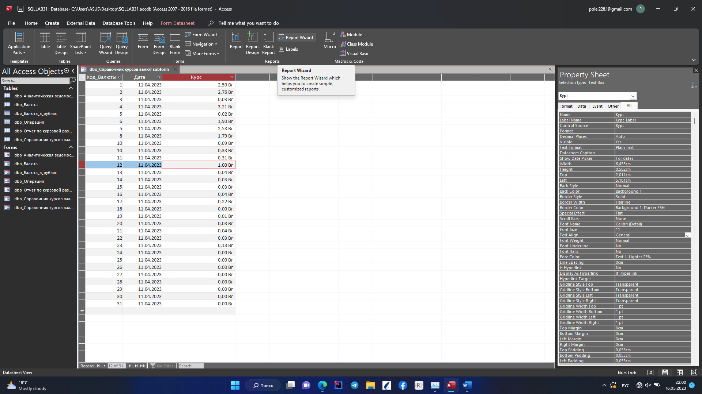

И далее выбираем вид отображения таблицы. Выбираем все необходимые поля и их наименования

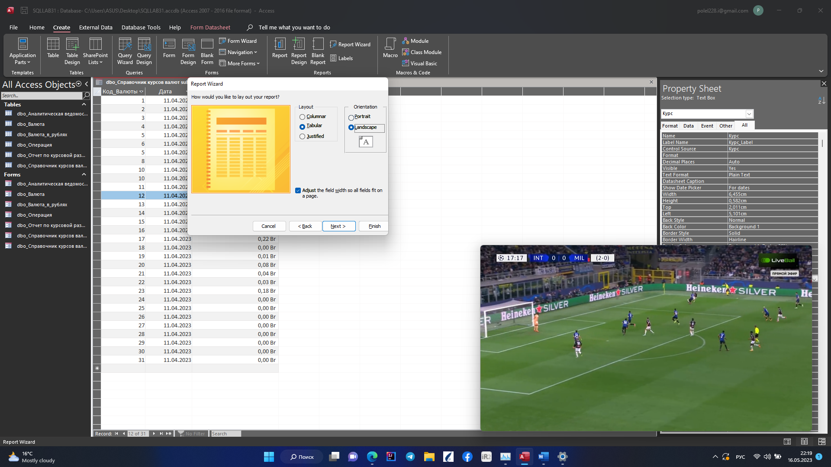

Выбираем необходимые параметры для визуального представления.

В итоге получаем отчет по таблице.

